1. Objetivos cumplidos
- Se ha realizado todas las tareas propuestas en el enunciado de la práctica.

2. Ampliaciones realizadas
- Las piezas se muestran con color por pantalla.
- La pieza se rota en sentido antihorario sin tener que ejecutar tres veces la función de rotar.
- Se puede iniciar otra partida después de otra sin tener que recargar la página.

3. Explicación del código
A continuación se explicará las partes más “engorrosas” que encontramos en el código, ampliando información que no encontraremos en los comentarios.

3.1. Uso de constantes
En el fichero index.html, antes de cargar los scripts para el videojuego se carga un script en el que tienen almacenadas las constantes de la aplicación.

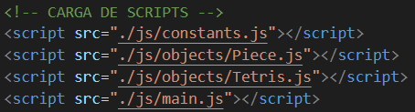

3.2. Comprobar posición válida
En el momento en que programé esta función me hice un lío respecto a las posiciones del tablero y a la forma de la pieza.
Mi idea era mostrar la pieza por pantalla tal y como la defino en la constante, es decir, que la pieza “T” (por ejemplo) se mostrase tal cual y no invertida. A causa de esta idea opté por mostrar el mapa con un for de rows hasta cero (tal y como se muestra en la imagen).
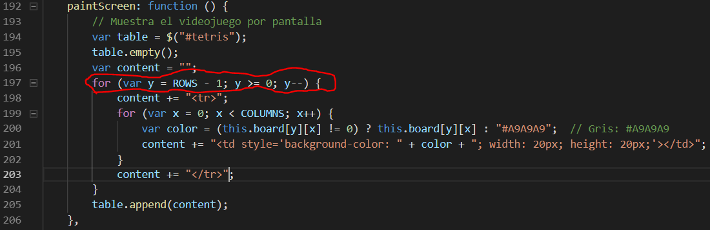
A causa de esta idea y del lío que me hice salió el código de la siguiente imagen:
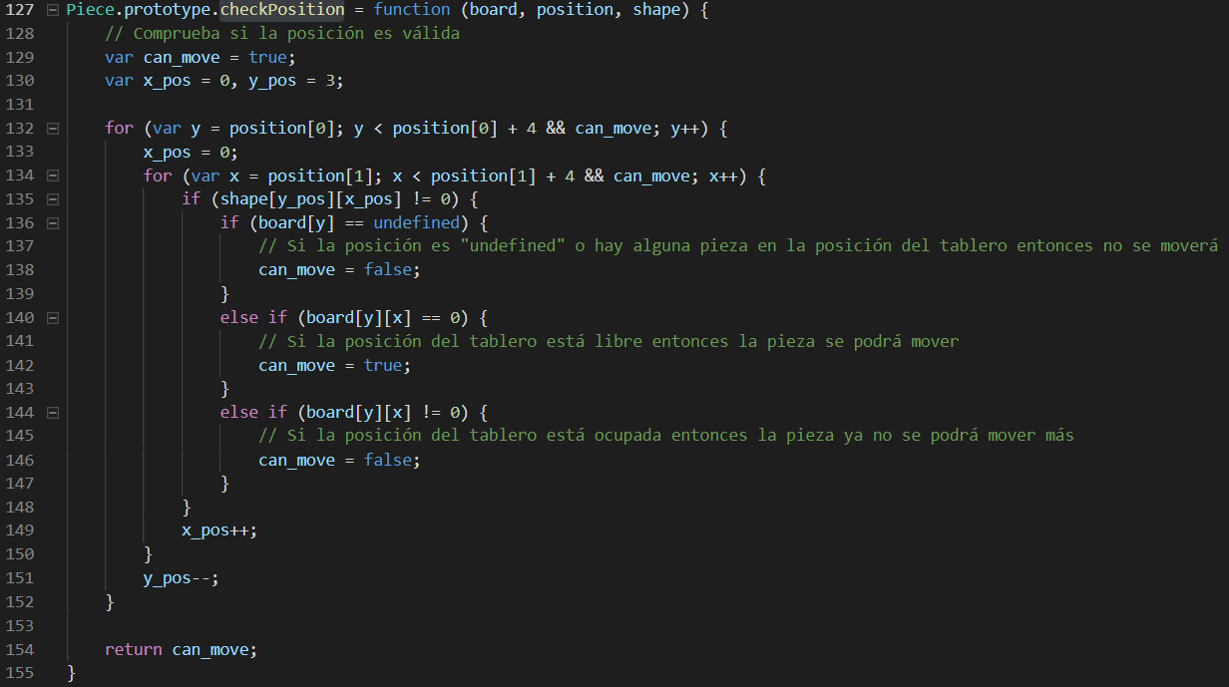
Como podemos ver, los dos fors que hay tienen como objetivo recorrer la posición actual sumando el índice de la forma de la pieza. Es por eso que he creado dos variables aparte llamadas x_pos e y_pos, para así con estas poder acceder al array de la forma de la pieza y así hacer las comprobaciones necesarias.

Mi idea era optimizar esta parte del código, y hacer que los fors sean de cero al número máximo de índices del array de forma, así podría ahorrarme las variables x_pos e y_pos, pero resulta que al hacer esto las piezas me salían invertidas en el tablero (cosa que quería evitar desde el principio). No he encontrado solución, así que he optado por dejar el código de la imagen anterior.

